Navodilo za delo – TJA 8, TOR 2. 6.

- Preglej nalogo U 111/7a:
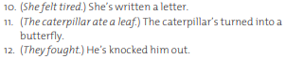

- Reši vaje DZ 112+113/29abc in 114+115/31ab+32. Pomagaj si z zapiski od prejšnje ure.

- Prejšnjo uro si pogledal, kako s časom Present Perfect pokažež rezultat/posledivo. Danes natančneje pogledaš, kako s predsedanjikom izraziš izkušnjo.
Preberi razlago in jo zapiši / prilepi v zvezek.

Present Perfect you have a experience

Primer: He HAS EATEN sushi.
NOW = zdaj
PAST = preteklost

Ve, kakšen okus ima suši.
Jedel je suši.
DEJANJE SE JE ZGODILO V PRETEKLOSTI.
IZKUŠNJO IMA V SEDANJOSTI.

Kadar izražamo izkušnjo ali po njej sprašujemo, si pomagamo z naslednjimi časovnimi izrazi:

EVER – v vprašalnih povedih
Have you ever seen a ghost?

NEVER – uporabljamo, kadar se nekaj še nikoli ni zgodilo (PAZI: glagol nima zanikane oblike)

I have never seen a ghost.

!! Pazi, kako uporabljaš glagola »been« ter »gone«.
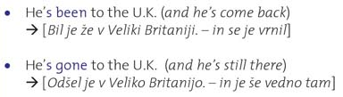

- V zvezek naredi nalogo U 150/3a. Stavke delaj tako, kot kaže primer.

- Nauči se naslednjih 20 nepravilnih glagolov (U 198).

